Министерство образования и науки Амурской области
АНО ДО «Амурский биолого-туристический центр»

Сравнительная оценка содержания витамина С, солей тяжелых металлов, массовой доли титруемых кислот и минеральных веществ в Черной смородине Амурской и инораенной селекции.

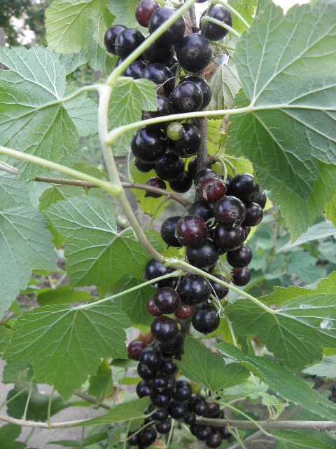

Выполнил: Мелахов Андрей, обучающийся АНО ДО «Амурский биолого-туристический центр».
Руководитель: Быстров Александр Николаевич, педагог дополнительного образования АНО ДО «Амурский биолого-туристический центр».

Благовещенск
2020
Содержание
Введение………………………………………………………………… 3
Глава 1. Обзор литературы…………………………………………… 4-8
Глава 2. Условия. Материал. Методы исследования…………….. 9-11
2.1 Погодные условия района произрастания смородины…………. .9
2.2 Материал используемый в опыте………………………………… .10
2.3 Методы исследования…………………………………………...10-11
Глава 3 Результаты и их обсуждение………………………………12-15
Выводы………………………………………………………………… 16
Список использованной литературы………………………………… .17
Приложение…………………………………………………… 18-22

Введение
Черная смородина одна из самых распространенных ягодных культур в нашей стране. Она по праву пользуется большой популярностью благодаря не только высокой продуктивности, скороплодности. неприхотливости. но и также и высокой витаминной ценности, и целебности плодов. (Аладина О.Н.2007) В последние годы в садоводстве нашей страны складывается новое направление, ставящее основной задачей обогащение садов культурами и сортами, плоды которых содержат особенно большое количество веществ, охраняющих здоровье человека. (Тангерекова Г.Г.).
Сезонное лечение ягодами черной смородины приравнивается медиками к отдыху на курорте. Ценными лечебными свойствами обладают не только ягоды, но и почки с листьями.
Целью работы является проведение сравнительной оценки содержания витамина С, массовой доли титруемых кислот, солей тяжелых металлов и минеральных веществ в почках, листьях и ягодах черной смородины.
Для достижения поставленной цели решались следующие задачи:
- Провести оценку содержания витамина С в почках изучаемых сортов черной смородины.
- Провести оценку содержания витамина С и солей тяжелых металлов в листьях изучаемых сортов черной смородины.
- Провести оценку содержания витамина С, долю титруемых кислот и минеральных веществ в ягодах изучаемых сортов черной смородины.

Глава 1 Обзор литературы
  - Хозяйственное значение
Черная смородина является одной из самых распространенных ягодных культур в нашей стране. Она пользуется большой популярностью благодаря не только высокой продуктивности, скороплодности, непрехотливости., но также и высокой витаминной ценности и целебности плодов.(О.Н. Аладина,2007). Лечебными свойствами обладают и листья смородины черной. Они особенно богаты витамином С при заготовке их во время цветения. (М.И. Бохонова,2012). Ягоды черной смородины используют как сырье для приготовления варенья. соков, желе, пюре, мармелада. В плодах черной смородины мало содержится ферментов, разрушающих аскорбиновую кислоту. (О.Н. Аладина,2007).
1.2 Ботаническая характеристика.
Черная смородина – типичный многолетний кустарник высотой 1.5-2.5 метра. встречаются и совсем невысокие формы, высотой не более 75 см. надземная часть состоит из 12-20 ветвей разного возраста.
В зависимости от сортовых особенностей кусты смородины могут быть компактными или раскидистыми. Как правило, потомки европейского вида отличаются компактной короной, а сорта, произошедшие из сибирского подвида черной смородины, имеют раскидистую форму куста. Куст формируется из прикорневых побегов, которые образуются из придаточных почек на корневище или из почек на заглубленной части побегов. Их еще называют «побегами нулевого порядка ветвления» или «побегами возобновления». Их количество у разных сортов неодинаково – от двух до восьми. В зависимости от происхождения сорта могут отличаться сильной, средней или слабой побеговосстановительной способностью. С возрастом количество «нулевых» побегов сокращается. Придаточных почек на корнях у черной смородины нет, она не образует корневой поросли. Прикорневые побеги отличаются интенсивным ростом: к концу вегетации их длина может составлять 0,5-1 м.
Характерной биологической особенностью черной смородины является зональность роста и плодоношение по длине однолетнего побега. У самого основания ветвей формируются спящие почки, которые прорастают в случае каких-либо повреждений ветви. В нижней третьей части побега закладываются крупные вегетативные почки, из них формируются сильные ростовые побеги- будущие скелетные ветви. Это зона роста. В средней части побега из смешанных вегетативно-генеративных почек образуются побеги замещения и цветковые кисти. Это зона роста и плодоношения. На вершине однолетнего побега (зона плодоношения) из смешанных почек формируются цветковые кисти.
Сезонный рост однолетнего прикорневого побега имеет волнообразный характер. Обычно за сезон наблюдают 2, в то и 3 волны роста, которые отражают реакцию растений на изменение условий внешней среды. Первая волна в условиях умеренного климата начинается с конца мая- первых чисел июня и продолжается до середины- конца июля; вторая при наличии благоприятных условий – с начала до середины августа. Потомки смородины дикуши и сорта, произошедшие от сибирского подвида, раньше заканчивают рост, побеги хорошо вызревают; европейские же сорта отличаются затяжным ростом побегов, и верхушки приростов у них нередко подмерзают. Молодые побеги могут быть разной окраски (светлой, сероватой или темно-коричневой), голыми, с заметным опушением близ узлов или густоопушенными по всей длине.
Обычно первые два года прикорневой побег сильно растет и слабо плодоносит. На третий-четвертый год он превращается в многолетнюю ветвь с сильными боговыми разветвлениями (II и III порядков ветвления). Ветви этого возраста самые продуктивные.
Окраска почек варьируется от темно-красной до бледно-зеленой. Величина почек тоже изменчива по длине (0,3-0,6 см) и ширине (0,2-0,3 см). самые крупные почки у потомков сибирской смородины. Форма почек яйцевидная или продолговатая с острой или тупой верхушкой. Неодинаковые и угол отклонения почек от побега, а также плотность прилегания чешуй.
Возраст ветви определяют по внешним годичным кольцам и числу годичных приростов. Ежегодные приросты отличаются по окраске коры: однолетние- более светлые. С возрастом кора темнеет.
Урожай черной смородины формируется на плодовых образованиях нескольких типов. На смешанных побегах- однолетних приростах первого порядка ветвления длиной 10-35 см (верхушечная почка вегетативная; боковые почки могут быть и вегетативными, и генеративными). На плодовых побегах – годичных приростах не более 25 см, с ростовой верхушечной почкой и боковыми генеративными. На кольчатках или подушках – укороченных годичных приростах длиной до 3 см, имеющих до 2-3 боковых почек со сближенными междоузлиями. Из смешанных цветочных почек может образоваться: плодовая кисть без побега замещения (после плодоношения она отмирает); плодовая кисть с одним побегом замещения- кольчаткой (такие плодушки плодоносят и на следующий год отмирают); плодовая кисть с двумя-тремя побегами замещения. У некоторых сортов (в основном гибридов между европейской и сибирской черной смородиной) побеги замещения достигают значительной величины, верхушечная почка у них часто ростовая, поэтому такие плодовые образования превращаются в ответвления и живут три-четыре года. Многолетние плодовые образования у черной смородины недолговечны: они живут в среднем 2-3 года, а после этого либо отирают, либо из их верхушечной почки развивается ростовой побег. (О.Н. Аладина)
1.3 Места обитания дикорастущих видов черной смородины.
Ареал диких видов черной смородины, входящих в состав подрода Eucoreosma Jancz, обширен. Он охватывает Северную Америку, Европу и Азию. В Европе, начиная с Северной Испании, представители подрода встречаютя практически повсюду. Северная граница проходит очень близко к полярному кругу. В Азии подрод доходит на востоке до Камчатки и Японии, на юге захватывает горные области Киргизии, Казахстана, заходит в Гималаи и северную Манчжурию. В Северной Америке он занимает почти всю территорию Соединенных Штатов, встречается в Канаде и на Аляске. В России подрод распространен на всей европейской части, по всей Сибири и на Дальнем Востоке. Наиболее распространенный сборный дикий вид R. nigrum L. является родоначальником большинства сортов черной смородины. Он встречается в Евразии от полярных широт на севере до 45˚ с.ш. на юге. Ареал этого вида простирается от западного побережья Франции до 100˚ в.д. (Иркутск). В европейской части России и Западной Сибири распространен европейский подвид R. nigrum ssp. europaeum Jancz, который отличается высокорослостью и сильным ароматом ягод. На обширной территории Западной Сибири встречается более холодостойкий и менее сильнорослый сибирский подвид - R. nigrum ssp. sibiricum E. Wolf, который отличается хорошей урожайностью и зимостойкостью, но имеет ряд недостатков – раскидистую форму куста, невысокую самоплодность и очень ранние сроки начала вегетации и цветения. Ягоды довольно крупные, часто с бурой окраской, но не такие ароматные, как у европейского подвида. Оба вида, а также гибриды, полученные от их скрещивания, дали начало большому числу сортов смородины. (О.Н. Аладина)
1.4 химический состав почек, листьев и плодов.
Это небольшой по размеру кустарник с кисловатыми ягодами. Ягодки, веточки и листочки кустарника используют в кулинарных и лечебных целях. Плоды кустарника имеют тёмный цвет, а он сам является одним из представителей семейства крыжовниковых. Листья на растении среднего размера, с рваными краями, насыщенного зелёного цвета. Смородина начинает цвести в конце мая — начале июня небольшими цветочками, которые собраны в грозди, а её плоды начинают вызревать уже с конца июля по август. Родом кустарник из центральной Европы и Азии, растение стало широко известным за счёт вкусовых качеств собственных плодов. Изначально растение получило название от глагола «смердеть», так как некоторым людям благоухание кустарника было неприятно, но со временем название подверглось видоизменению и в настоящее время оно известно под именем «Смородина».
По химическому составу листочки смородины так же полезны, как и плоды, в них находятся полезные вещества, такие как:
- Аскорбиновая кислота — витамин С считается мощнейшим антиоксидантом и восстанавливает окислительно-восстановительные процессы в организме, широко применяется в косметологии для препаратов, замедляющих старение.
- Каротин — защищает организм от инфекций и способствует укреплению иммунной системы, а также для здоровья кожного, волосяного покровов и слизистых оболочек.
- Фитонциды — вещества, которые уничтожают и подавляют не только рост, но и развитие бактерий и микроскопических грибов.
- Эфирные масла — их используют не только в косметологии, но и в медицине, они помогают очистить организм от мокроты, шлаков, а также улучшают процессы пищеварения.
- Терпеновый спирт — применяют в парфюмерии, косметологии, при изготовлении дезодорантов и в фармакологии для получения биологически активных препаратов. (О.Н.Алабина)
1.6 Лечебные свойства.
Зрелые ягоды содержат от 5 до 16,4% сахаров, 1,8-4,1% свободных органических кислот (яблочной, янтарной, фумаровой), минеральные соли, эфирные масла, дубильные и красящие вещества. Ягоды представляют диетическую и лечебную ценность благодаря высокому содержанию аскорбиновой кислоты (до 330 мг%), Р- активных веществ, пектина, витаминов групп В, А (каротин), Д, Е, К.
В медицине настойку или чай из листьев смородины рекомендуют пить при простуде, малокровии, а в весенний период — чтобы избежать авитаминоза. В периоды эпидемий чай показан для общеукрепляющего воздействия на организм. Регулярно употребляя смородиновый чай, можно избежать такого недуга, как болезнь Альцгеймера, ещё напиток является средством для профилактики сахарного диабета. Врачи рекомендуют употреблять чай из листков, веток кустарника после любого проведённого операционного вмешательства, отвар из них имеет не только полезные для организма вещества, но и обладает восстанавливающим и укрепляющим эффектом.
Отвар из смородины имеет не только тонизирующее, но и противоревматическое, противовоспалительное действие, он незаменим для людей, которые имеют заболевание почек, а обладая мочегонным и очищающим свойством, он незаменим при подагре и гастрите. В лечебных целях листики применяют не только в виде чая и отвара, они прекрасно борются с различными кожными болезнями. Приняв ванну из смородиновых листьев можно избавиться от раздражений на кожном покрове, диатеза, а купая малыша в воде со смородиновым отваром, избавите его от потницы. В смородиновых листьях находится колоссальное количество полезнейших веществ, необходимых организму человека. Но некоторым людям не рекомендуется пить чай из смородины в больших количествах. Имеется целая группа людей, которым не стоит злоупотреблять таким отваром. Он противопоказан:
- людям, у которых имеется повышенная кислотность;
- с повышенной свёртываемостью крови;
- с язвой желудка, при гастрите или гепатите.
- Также выпитый в огромных количествах чай на основе листьев смородины, может вызвать у некоторых аллергическую реакцию.
Чтобы приготовить чай, можно брать как свежие, так и сухие листики, ведь в них сохраняются все полезные вещества. Чтобы приготовить чай из свежих листиков, вам понадобятся 2 столовые ложки измельчённых листочков, а из сухих — 1 столовая ложка. Листики отправляют в термос или заварочный чайник, куда добавляют 1 чайную ложку чёрного или зелёного чая, а затем оба ингредиента заливают 0,5 литра максимально крутого кипятка. Затем термос или чайник закрывают крышкой и дают настояться в течение 20-30 минут. Чай за это время успеет настояться, а полезные витамины и другие вещества не выветрятся из-под крышки.

Глава 2 Условия. Материал. Методы исследования

2.1 Погодные условия района произрастания смородины.

Таблица № 1. Средние показатели температур за апрель ‒ июль 2020 года

Месяц | Средняя дневная температура | Средняя ночная температура | Норма среднемесячной температуры воздуха в Благовещенске  (https://global-weather.ru/) | Сравнение средних показателей
Апрель | 11.1°C | 6,5°C | 5°C | + 1.5°C
Среднемесячная температура |  | 8,8°C
Май | 18,7°C | 14°C | 12.6°C | - 1.4°C
Среднемесячная температура |  | 16,4°C
Июнь | 21,0 С | 16⁰ С
Среднемесячная температура |  | 18.5⁰ С | 18,4°C | - 0.1°C
Июль | 27.1⁰ С | 21.1⁰ С
Среднемесячная температура |  | 24.1°C | 21.5°C | +2.6°C

Исходя из полученных данных, сделан вывод, что в апреле средняя температура была выше нормы на 1,5°C, в мае на 1,4°C ниже нормы, в июне отклонений от нормы не было.
По сообщению амурского Гидрометцентра, июль был близок к температурному рекорду. Однако не хватило одной десятой градуса, чтобы побить рекорд самого жаркого июля от начала наблюдений за погодой в Благовещенске. [8]

Количество осадков, выпавшее за июль в Благовещенске, составило всего треть нормы — 43 мм. Таким образом, условно уравновесился «сверх дождливый» июнь этого года, июльской засухой. [7] Из анализа погодных условий летние месяцы май, июнь, июль были благоприятными для развития растений. [7]
Первая декада августа, по мнению amurpogoda, прошла под влиянием циклонов. В Благовещенске за всю декаду был один день без осадков. В результате за первые 10 дней выпало три четверти месячной нормы осадков. Температурный режим был ниже на 1,5⁰С.

2.2 Материал используемый в опыте

Впервые в Амурской области исследовались сорта и гибриды черной смородины, выведенные селекционерами Забелиной Л.Н., Шагиной Т.И., Ильиным В.С., Назарюк Н.И., Глинщиковой Ф.И., Зарицким А.В. на содержания витамина С, массовой доли титруемых кислот, солей тяжелых металлов и минеральных веществ в почках, листьях и ягодах черной смородины.
. Определена динамика изменения содержания аскорбиновой кислоты в различных частях растения в зависимости от фенологической фазы развития.
Для исследования взяты следующие сорта и гибриды черной смородины.

Таблица 2- География сортов и гибридов черной смородины.

Сорт, гибрид смородины | Научное учреждение при котором создан сорт,гибрид
Сорта инораенной селекции
Добрый джин | Свердловская селекционная станция садоводства
Пигмей | Южно-Уральский НИИ плодоовощеводства и картофелеводства
Атлант | Свердловская селекционная станция садоводства
Баритон | НИИСС им. М.А.Лисавенко
Нюрсинка | НИИСС им. М.А.Лисавенко
Сорта и гибриды Амурской селекции
Малютка | Дальневосточный Аграрный Университет
Амурский консервный | Дальневосточный Аграрный Университет
Новосёл | Дальневосточный Аграрный Университет
2-21 | Дальневосточный Аграрный Университет
Хвойный аромат | Дальневосточный Аграрный Университет
9-26 | Дальневосточный Аграрный Университет

2.3Методы исследования:
1) Витамин С в почках и листьях смородины определяли по ГОСТ 24556-89 Продукты переработки плодов и овощей. Методы определения витамина С. Метод основан на экстрагировании витамина С раствором кислоты (смесью уксусной и метафосфорной) с последующим титрованием визуально раствором 2,6-
дихлорфенолиндофенолята натрия (реактива Тильманса) до установления светло-розовой окраски.
2) Массовую долю витамина С в ягодах смородины определяли йодометрическим методом по Б.П. Плешкову, который основан на экстрагировании витамина С раствором кислоты (смесью соляной и щавелевой) с последующим титрованием визуально раствором хлората калия (KIO₃+KI) в присутствии крахмала до установления сине-фиолетовой окраски. Навеску 10 г свежих ягод заливали в ступке 20 см³ 1% НСl, растирали не более 10 минут. Полученный раствор сливали из ступки в мерную колбу на 100 см³, доводили до метки 1% щавелевой кислотой, оставляли на 5 минут. Затем фильтровали через обеззоленный бумажный фильтр в стакан. Для титрования вытяжек брали 2 порции по 5 мл, наливали в стаканы на 50 см³. Добавляли в стаканы с фильтратом 2 капли крахмала и кристаллик KI, титровали из микробюретки 0,001 н раствором KIO₃. Расчёт аскорбиновой кислоты (мг/100 г свежей мякоти) проводили по формуле , где А -мл KIO₃, Об - общий объём вытяжки, Об₁ - взято на титрование, Н - навеска, 0,088 - мг аскорбиновой кислоты соответствует 1 см³ 0,001 н KIO₃.
3) Зольность определяли путём сжигания пробы в электропечи при контролируемом температурном режиме (до 800 °С) до получения белой золы.
4) Массовую долю титруемых кислот определяли титрованием водной вытяжки 0,1 н раствором NаОН в присутствии индикатора фенолфталеина с последующим пересчетом на яблочную кислоту по ГОСТ ISO 750-2013 Продукты переработки плодов и овощей. Методы определения титруемой кислотности. Расчёт титруемой кислотности (%) проводили по формуле
Где а - количество мл 0,1 н щелочи, Б - общий объём вытяжки, б₁ - взято на титрование, Н - навеска, 0,0067 - коэффициент для пересчёта на яблочную кислоту.
5) Тяжелые металлы в листьях смородины определяли по МУ 08-47/136 ФР 1.31.2005.01637 «Продукты пищевые и продовольственное сырьё. Инверсионно-вольтамперометрическая методика определения содержания токсичных элементов (цинка, кадмия, свинца, меди)» на комплексе аналитическом вольтамперометрическом СТА (Томск). Пробоподготовку проводили на комплексе пробоподготовки «Темос-экспресс» ТЭ-1, основанный на разрушении мешающих органических веществ путём термического воздействия совместно с окислителями (азотная кислота + пероксид водорода).

Глава 3 Результаты и их обсуждение
Витамин С в почках смородины определяли 24 марта 2020 г. по ГОСТ 24556-89 Продукты переработки плодов и овощей. Методы определения витамина С. (Приложение, рис.1,2,3,4)

Таблица 3 - Содержание аскорбиновой кислоты в почках смородины
Сорт смородины | Витамин С, мг/% | Цвет вытяжки
Добрый джин | 33,5 | Светло-розовый
Пигмей | 59,4 | Светло-розовый
Атлант | 42,3 | Светло-зелёный
Баритон | 63,5 | Светло-розовый
Нюрсинка | 45,1 | Светло-желтый
Амурский консервный | 82,1 | Светло-розовый
Новосёл | 74,7 | Светло-розовый
2-21 | 80,6 | Светло-зелёный
Хвойный аромат | 74,3 | Светло-розовый
9-26 | 109,5 | Светло-желтый

При анализе содержания АК в почках установлено
повышенное ее содержание у гибрида 9-26(109,5 мг/%)и сорта Амурский консервный (82,1 мг/%), гибрида 2-21 (80,6 мг%). Средние показателей АК у остальных сортов колеблются в пределах 33,5 (Добрый Джин) –74,7(Новосел) мг%. В сортах инораенной селекции отмечено более низкое содержание АК в сравнении с сортами и гибридами Амурской селекции.

Витамин С в листьях смородины определяли 11 июня 2020 г. по ГОСТ 24556-89 Продукты переработки плодов и овощей. Методы определения витамина С. (Приложение, рис. 5)

Таблица 4 - Содержание аскорбиновой кислоты в листьях смородины
Сорт смородины | Витамин С,  мг/%
Добрый джин | 47,7
Пигмей | 37,0
Атлант | 39,4
Баритон | 31,3
Нюрсинка | 38,2
Малютка | 36,0
Амурский консервный | 65,4
Новосёл | 55,7
2-21 | 55,3
Хвойный аромат | 47,7
9-26 | 55,7

При анализе содержания АК в листьях смородины установлено
повышенное ее содержание у сорта Амурский консервный (65.4 мг/%) у остальных сортов и гибридов содержание АК колеблется от 31,3 мг/% до 55,7 мг/%(Новосел и гибрид 9-26).
В почках смородины аскорбиновой кислоты больше, чем в листьях. В почках содержание витамина С составляло 33,5 - 109,5 мг/%, в листьях 31,3 - 65,4 мг/%. Автор работы [Попова Т.С. Фармакогностическое изучение и стандартизация почек и листьве смородины чёрной (Ribes nigrum L.) // дис. канд. фарм. наук 14.04.02. - М., 2015. - 147 с.] указывает содержание витамина С в почках 22,5-71,2 мг/%, в листьях 60,4-191,2 мг/%
Листья смородины употребляют для засолки овощей, добавляют в чай и отвары. Поэтому очень важно знать содержание в них тяжёлых металлов. Определение содержания цинка, кадмия, свинца, меди проводили на аналитическом вольтамперометрическом комплексе. Доверительная вероятность Р=0,95. (Приложение, рис. 6, 7, 8)

Таблица 5 - Содержание тяжелых металлов в листьях смородины, мг/кг
Сорт смородины | Свинец | Кадмий | Цинк | Медь
Добрый джин | 0,06±0,003 | <0,01 | 18,18±1,8 | 1,56±0,2
Пигмей | 0,57±0,051 | 0,025±0,007 | 10,68±1,0 | 0,79±0,1
Атлант | 0,125±0,012 | <0,01 | 11,97±1,2 | 1,27±0,2
Баритон | 0,97±0,093 | <0,01 | 10,57±1,1 | 0,99±0,1
Нюрсинка | 0,07±0,004 | <0,01 | 20,60±2,1 | 2,42±0,2
2-21 | 0,07±0,003 | <0,01 | 7,28±0,8 | 0,84±0,1
Малютка | 0,105±0,01 | 0,058±0,005 | 9,26±0,9 | 1,59±0,2
Амурский консервный | 0,055±0,003 | <0,01 | 10,76±3,6 | 1,48±0,2
Новосёл | 0,12±0,01 | 0,635±0,07 | 6,87±0,7 | 1,03±0,1
9-26 | 0,088±0,01 | <0,01 | 8,38±0,8 | 1,19±0,1
Хвойный аромат | 0,079±0,008 | 0,113±0,02 | 6,67±0,7 | 1,80±0,2
В листьях смородины найдено безопасное содержание тяжёлых металлов.
Массовую долю витамина С в ягодах смородины 24 июля определяли йодометрическим методом по Б.П. Плешкову. (Приложение, рис. 9)
Таблица 6 - Содержание аскорбиновой кислоты в ягодах смородины
Сорт смородины | Витамин С, мг/100 г мякоти
Добрый джин | 73,8
Пигмей | 101,5
Атлант | 94,4
Баритон | 79,2
Нюрсинка | 60,4
Малютка | 158,4
Амурский консервный | 179,4
Новосёл | 173,5
2-21 | 100,1
Хвойный аромат | 191,7
9-26 | 129,4
Содержание витамина С больше всего в ягодах Амурской селекции, нежели в сортах инорайоней селекции.
Сорта смородины, обладающие наиболее высоким содержанием витамина С - Хвойный аромат (191,7), Амурский консервный (179,4) и Новосёл (173,5). Из сортов инорайоной селекции наибольшее количество витамина С у сорта Пигмей (101,5).
В ягодах сибирских сортов содержание витамина С выше, чем в нашей работе, и составляет 124,6 (сорт Лана) - 247,6 мг/100 г (сорт Сумрак). Кислотность также выше в ягодах сибирских сортов: 2,55 % (сорт Ника) - 4,37 % (сорт Радость). [Макаркина М.А., Янчук Т.В. , Чиркова Е.С., Чепелева Г.Г.].
Массовая доля титруемых кислот - это показатель, который наряду с сахарами обуславливает вкус ягод смородины. Среди органических кислот в ягодах смородины преобладают лимонная, яблочная и янтарная кислоты. (Приложение, рис. 10)
Таблица 7 - Массовая доля титруемых кислот в ягодах смородины
Сорт смородины | Масса навески, г | Объём щелочи, мл | Массовая доля титруемых кислот в пересчёте на яблочную кислоту, %
Добрый джин | 20,1 | 6,1; 6,1 | 1,52
Пигмей | 20,0 | 5,5; 5,5 | 1,38
Атлант | 20,3 | 10,9; 10,9 | 2,57
Баритон | 10,3 | 5,5; 5,5 | 1,95
Нюрсинка | 20,03 | 5,7; 5,8 | 1,42
Малютка | 20,0 | 5,5; 5,5 | 1,38
Амурский консервный | 20,01 | 6,5; 6,5 | 1,63
Новосёл | 20,0 | 6,0; 6,0 | 1,50
2-21 | 20,0 | 7,2; 7,2 | 1,80
2-14 | 20,72 | 3,9; 3,9 | 0,94
Хвойный аромат | 20,2 | 2,5; 2,5 | 0,62
9-26 | 20,0 | 5,5; 5,5 | 1,38

Наибольшей кислотностью обладают сорта Атлант, Баритон - 2,57 % и 1,95 % соответственно.
Зольность характеризует количество минеральных веществ в ягодах смородины. Смородина богата кальцием, железом, магнием, фосфором, калием, натрием, цинком, медью, марганцем. (Приложение, рис. 11)
Таблица 8 - Зольность ягод смородины
Сорт смородины | Масса тигля, г | Масса навески до озоления, г | Масса тигля с навеской после озоления, г | Масса навески после озоления, г | Золь-  ность, %
Добрый джин | 16,47 | 5,22 | 16,52 | 0,05 | 0,95
Пигмей | 19,77 | 7,58 | 19,80 | 0,03 | 0,92
Атлант | 19,78 | 6,8 | 19,84 | 0,06 | 0,88
Баритон | 16,60 | 4,75 | 16,64 | 0,04 | 0,84
Нюрсинка | 15,99 | 6,44 | 16,05 | 0,06 | 0,93
Малютка | 18,84 | 5,38 | 18,88 | 0,04 | 0,74
Амурский консервный | 16,93 | 5,63 | 16,98 | 0,05 | 0,88
Новосёл | 13,51 | 5,72 | 13,57 | 0,06 | 0,87
2-21 | 17,27 | 5,33 | 17,33 | 0,06 | 1,12
2-14 | 12,43 | 5,2 | 12,48 | 0,05 | 0,96
9-26 | 15,17 | 5,8 | 15,22 | 0,05 | 0,86

Наибольшая зольность и соответственно количество минеральных веществ у гибрида 2-21 (1,12%) и сорта Добрый джин (0,95%). Показатель зольности у остальных сортов и гибридов варьируется от 0,74% (Малютка) до 0,96% (2-14).

ВЫВОДЫ
- Содержание аскорбиновой кислоты в почках смородины варьирует от 33,5 мг/% сорт Добрый Джин до 109,5 мг/% гибрид 9-26. В сортах инораенной селекции отмечено более низкое содержание АК в сравнении с сортами и гибридами Амурской селекции.
- При анализе содержания АК в листьях смородины установлено
- повышенное ее содержание у сорта Амурский консервный (65.4 мг/%) у остальных сортов и гибридов содержание АК колеблется от 31,3 мг/% до 55,7 мг/%(Новосел и гибрид 9-26).
- В листьях смородины найдено безопасное содержание тяжёлых металлов.
- Сорта смородины, Амурской селекции обладающие наиболее высоким содержанием витамина С - Хвойный аромат (191,7), Амурский консервный (179,4) и Новосёл (173,5). Из сортов инорайоной селекции наибольшее количество витамина С у сорта Пигмей (101,5).
- Кислотность ягод изучаемых сортов и гибридов варьирует от 0,62% сорт Хвойный аромат до 2,57% сорт Атлант. Кислотность ягод у сортов инораенной селекции незначительно превышает кислотность ягод сортов и гибридов Амурской селекции.
- Наибольшая зольность и соответственно количество минеральных веществ у гибрида 2-21 (1,12%) и сорта Добрый джин (0,95%). Показатель зольности у остальных сортов и гибридов варьируется от 0,74% (Малютка) до 0,96% (2-14).

Список использованной литературы

1.Аладина О. Н. Смородина: Пособие для садоводов-любителей. – М.: Издательство «Ниолла-Пресс»; Издательский дом «ЮНИОН-паблик». 2007. – 256 с.: ил. – (Новое и перспективное садоводам-любителям).
2.Макаркина М.А., Янчук Т.В. Характеристика сортов смородины черной по содержанию сахаров и органических кислот // Современное садоводство. – 2010. – № 2 (2). – С. 9–12.
3.Чиркова Е.С., Чепелева Г.Г. Влияние режимов замораживания на химический состав и товарное качество ягод смородины черной (Ribes nigrum L.) сибирских сортов. //Вестник КрасГАУ. - 2016. - № 2. - С. 82-98.

ПРИЛОЖЕНИЕ

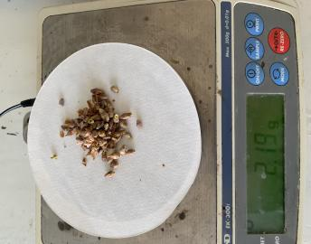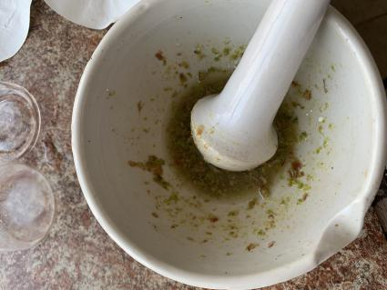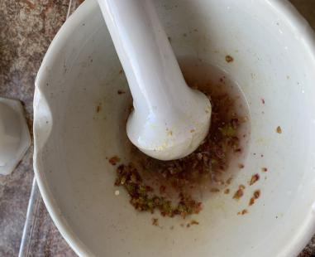

Рис. 1,2,3 Взвешивание, растирание в ступке пестиком почек смородины,

Рис. 4 Титрование реактивом Тильманса при определении витамина С в почках смородины
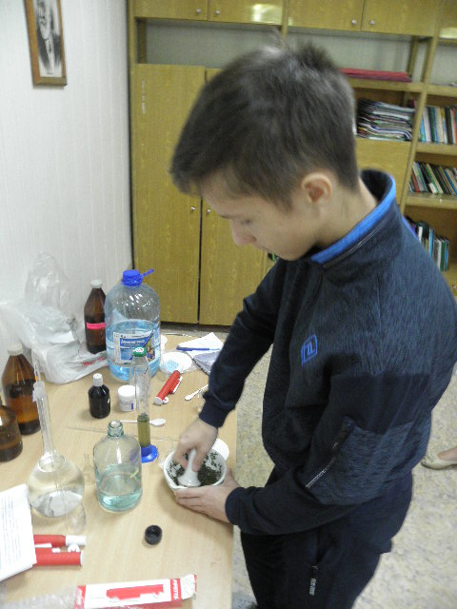
Рис. 5 Растирание листьев смородины в ступке пестиком.
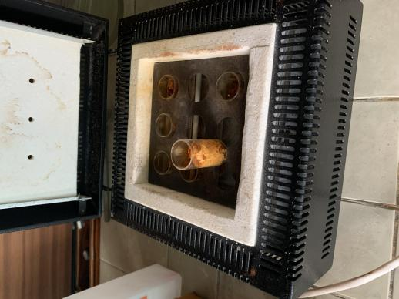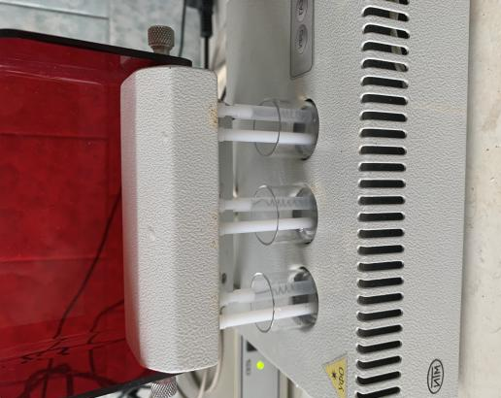
Рис. 6, 7, 8 Определение в листьях смородины тяжёлых металлов
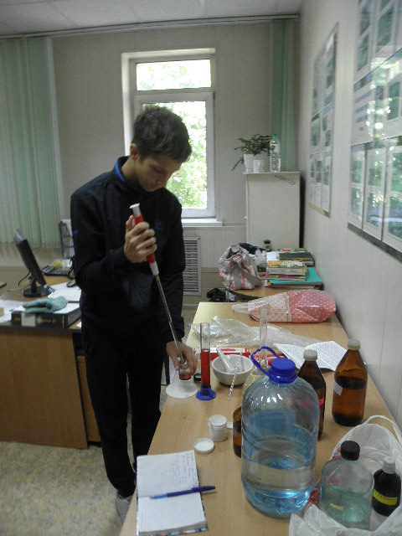
Рис. 9 Определение аскорбиновой кислоты в ягодах смородины
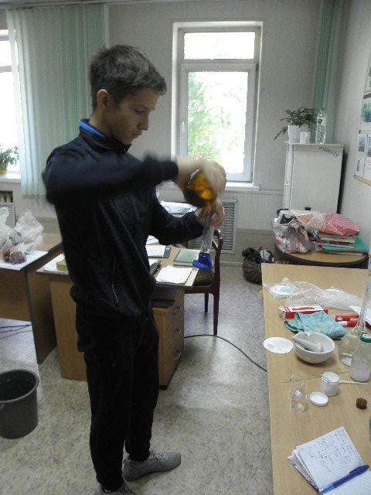
Рис. 10 Определение массовой доли титруемых кислот в ягодах смородины.
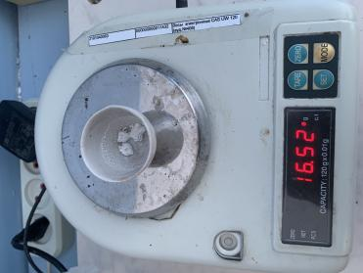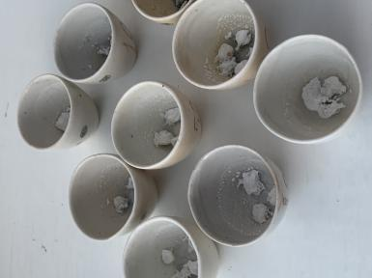Рис. Рис.11 Озоление ягод в муфельной печке до белой золы

